**Escuela Normal de Educación Preescolar**



**TERCER GRADO**

**Dra. Gloria Elizabeth Martínez Rivera**

**UNIDAD DOS**

**TUTORÍA**

|  |  |
| --- | --- |
| **Tema** | **TUTORÍA DE PARES Y ANTICIPANDO LO QUE VIENE** |
| **Propósito** | Que a lo largo del último año de formación profesional los estudiantes se beneficien, a través de la tutoría entre pares de las competencias profesionales desarrolladas y rasgos del perfil de egreso adquiridos para fortalecer su máximo desarrollado durante sus jornadas de práctica docente intensiva y elaboración de su documento recepcional u opción de titulación seleccionada para anticipar lo que viene al egresar e integrarse al campo laboral |
| **Actividad** | Los estudiantes y el profesor tutor detectan de manera Planificada la necesidad de establecer la tutoría entre pares (dos estudiantes) u asesoría por parte del profesorado de la Escuela Normal |
| **Rúbrica** | Realizar de manera consiente cada una de las actividades y entregarlas a tiempo en escuela en red o por correo  Trasladar la información a documento Word en donde puedas colocar la portada el contenido y la conclusión de la actividad |
| **Fecha de entrega** | 14 de junio del 2021. |

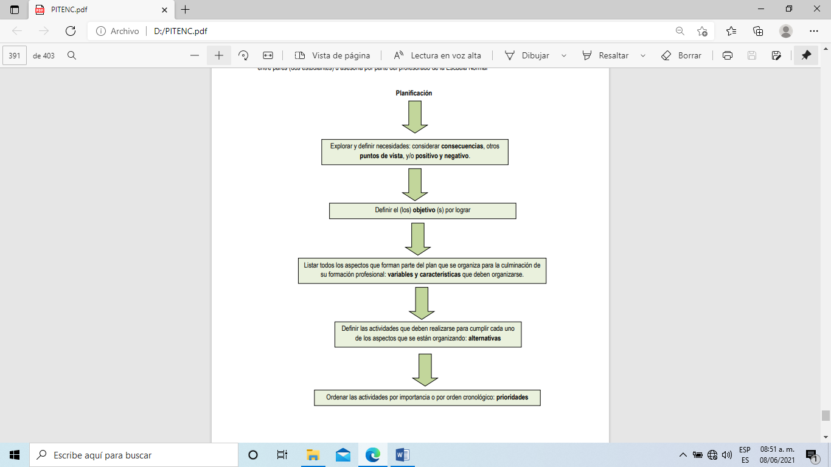

**ESCUELA NORMAL DE EDUCACIÓN PREESCOLAR**

**Licenciatura en Educación Preescolar**

**Ciclo escolar 2020-2021**



**Curso**: Tutoría Grupal

**Maestro**: Gloria Elizabeth Martínez Rivera

**Alumna**: Mariana Marcela Quezada Villagómez

**Grupo:** 3°B **Número de lista:** 12

**ACTIVIDAD DE UNIDAD 2:**

Tutoría de pares y anticipando lo que viene.

**24 de junio de 2021 Saltillo, Coahuila.**